# **Формирование бухгалтерской отчетности – правила использования**

# **Введение**

При ведении предпринимательской деятельности каждый субъект ведет бухгалтерский учет всего имущества предприятия, показателей его деятельности, и периодически составляет определенные формы бухгалтерских и налоговых отчетов. Среди них важное значение имеет бухгалтерский баланс и дополнительные формы (форма 1-6). Бухгалтерскую отчетность составляют за отчетный период, равный одному году. Но также можно формировать отчетность за промежуточные периоды, например, за квартал. Если формы составляются не за год, а по квартально или помесячно, то они являются промежуточными. Как правило, эта отчетность нужна не контролирующим органам, а при оформлении кредитов, для нужд владельцев компании.

ERP-система КОМПАС и ранее обеспечивала автоматический процесс при формировании и выгрузке бухгалтерской отчетности. Эта функциональность сохранена. Однако в целях оптимизации, повышения наглядности, упрощения процесса настройки КОМПАС дополнен новой функциональностью для автоматического формирования и выгрузки бухгалтерской отчетности.

При использовании новой функциональности при формировании бухгалтерской отчетности оператор получает следующие преимущества:

* Подготовка к формированию отчетности включает этап настройки, который выполняется один раз с использованием простого механизма настройки в соответствии с Планом счетов, используемым на предприятии. При этом привлечение специалистов IT не обязательно, поскольку процесс настройки максимально упрощен;
* Отчетный документ представляет собой привычный отчет, состоящий из строк и граф, на пересечении которых находятся определенные ячейки, правила заполнения которых и описываются в настройке;
* Время формирования отчетов сокращено за счет оптимизации технологии сбора данных;
* Отчет формируется в виде реестрового документа, данные которого можно удобно просмотреть, проанализировать, откорректировать в случае необходимости, сформировать многократно как целиком, так и отдельными разделами. При анализе полученных данных могут быть использованы все преимущества работы с реестровыми документами (дублирование, ввод на основании, сортировки и т.д.);
* Готовые отчеты можно выгрузить (экспортировать) в файлы специального формата, передать контролирующим органам через оператора связи. Готовые отчеты можно также распечатать или выгрузить в EXCEL, если оператор системы КОМПАС считает это необходимым.

Формирование отчетности включает в себя следующие шаги:

* Настройка форм баланса и дополнительных форм в соответствии с текущим состоянием законодательства (выполняется разработчиками системы) и принятой на предприятии учетной политикой. В результате настройки создается документ – прообраз будущей отчетной формы, который содержит описание внешнего вида, содержания и правил формирования будущей отчетной формы, в соответствии с конкретными условиями предприятия;
* Дополнение реестра отчетов (ввод нового документа), используя текущий вариант документа настройки (прообраза) как основания отчетной формы;
* Заполнение отчетной формы (в целом или отдельных разделов) в автоматическом режиме путем нажатия специальных кнопок;
* Анализ полученных результатов (в том числе за счет просмотра первичной информации как основания полученных итоговых данных), корректировка данных при необходимости, повторное формирование отчета и т.д,;
* Формирование выходного файла установленного формата для передачи контролирующим органам через специализированного оператора связи. Состав выходного файла зависит от применяемой формы учета, цели формирования отчетности, отчетного периода и т.д. и регулируется для каждого конкретного случая путем выбора необходимых ранее сформированных отчетов.

# **Описание функциональности**

* 1. **Реестр отчетных документов**

Для каждой отчетной формы имеется свой реестр, в котором можно хранить сформированные отчетные данные за все периоды. Для этого нужно выбрать соответствующий пункт меню (см. Рис. 2.1.1. – 2.1.2.). Обратите внимание! Пункт меню входит в пункт меню Баланс.

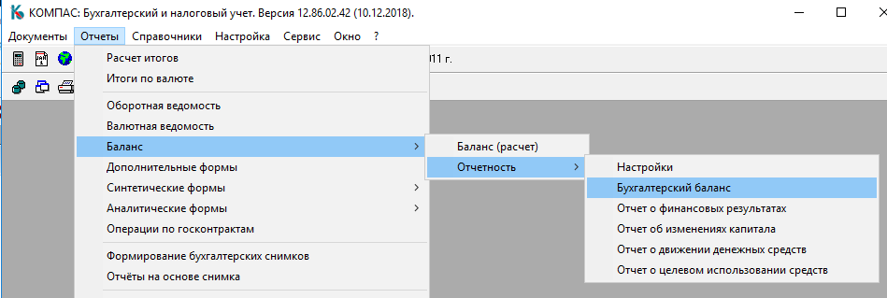

Рис. 2.1.1.

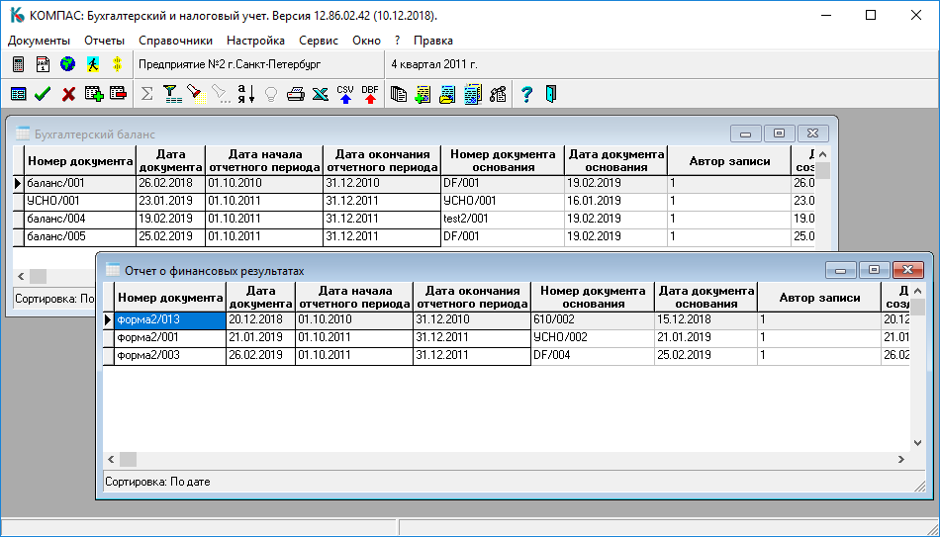

Рис.2.1.2.

Отчеты формируются по правилам, описанным в документе - основании. При создании (добавление записи) нового отчета нужно выбрать документ – прообраз (документ настройки), на основании которого (а точнее на основании настроек, описанных в прообразе) будет сформирован текущий отчет (см. Рис. 2.1.3.).

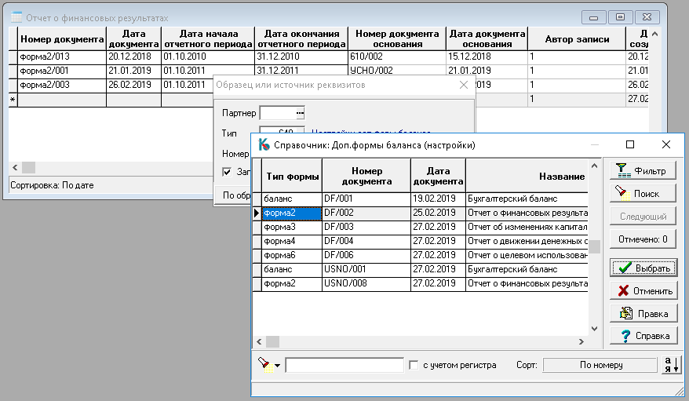

Рис. 2.1.3.

При этом создается пустой бланк отчетной формы. Чтобы заполнить его данными нужно нажать кнопку «Расчет формы». Данные рассчитанные по ранее описанным формулам заносятся в графу «Результат расчета». Эти данные можно редактировать вручную.

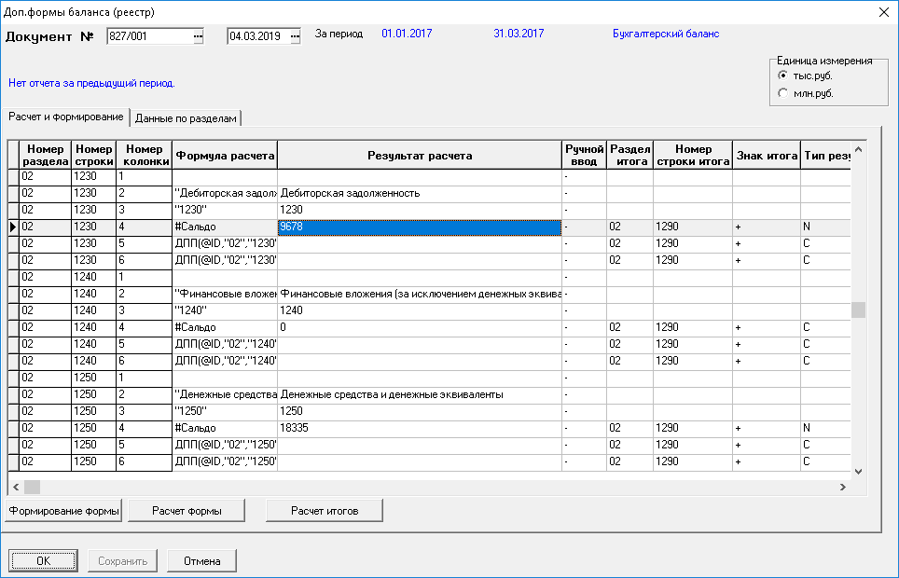

Рис. 2.1.4.

При повторном нажатии на кнопку «Расчет формы» можно пересчитать как всю форму целиком, так и отдельную строчку (см. Рис.2.1.5.).

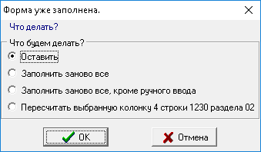

Рис.2.1.5.

В экранной форме строки отчета можно посмотреть расшифровку результатов расчета и настройки формирования данных (см. Рис. 2.1.6.).

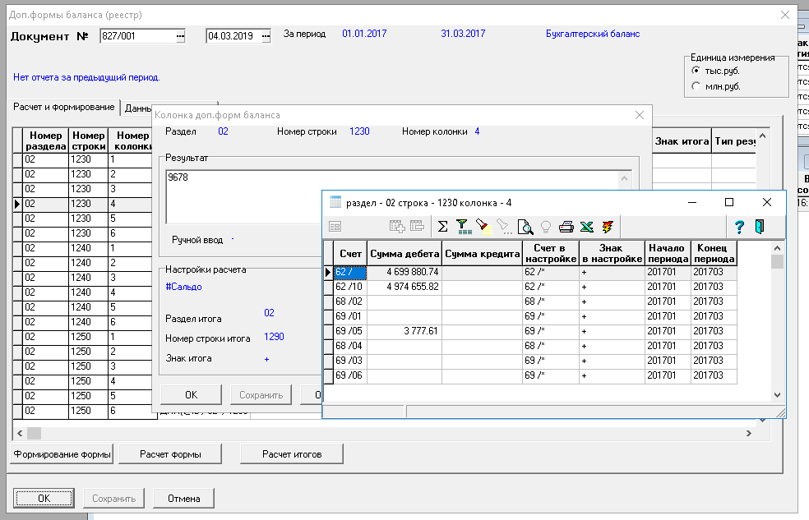

Рис. 2.1.6.

На закладке «Данные по разделам» можно увидеть результат расчета в виде самой формы (см. Рис.2.1.7.).

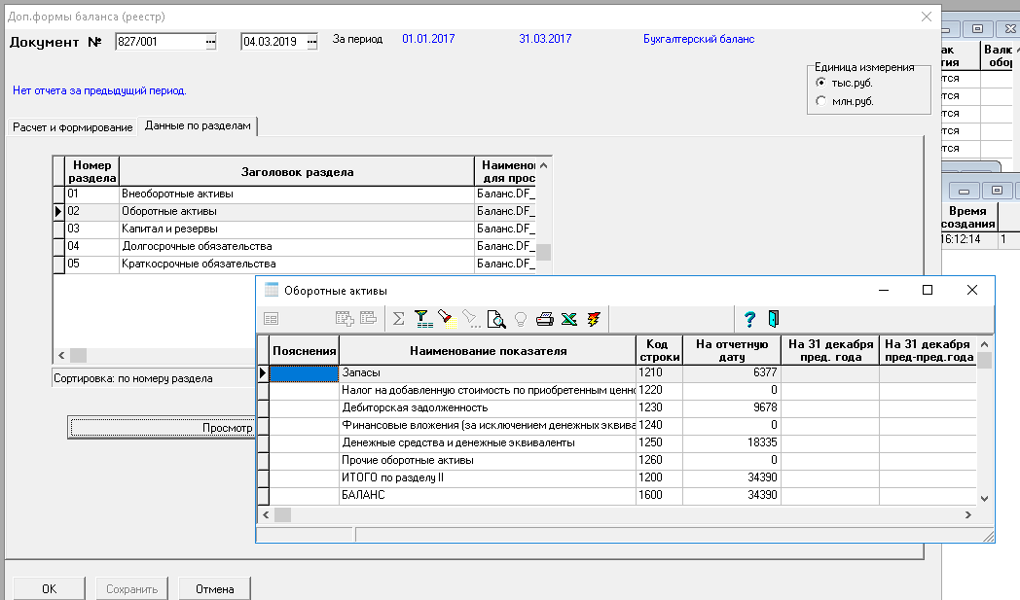

Рис.2.1.7.

К каждой форме отчета прикреплена печатная форма согласно Приложению N 1 к Приказу Министерства финансов Российской Федерации от 2 июля 2010 г. N 66н (в ред. Приказов Минфина России от 05.10.2011 N 124н, от 06.04.2015 N 57н, от 06.03.2018 N 41н).

* 1. **Настройка для отчетных форм**

Настройки для формирования отчетных форм хранятся в отдельном реестре (см. Рис.2.2.1.)

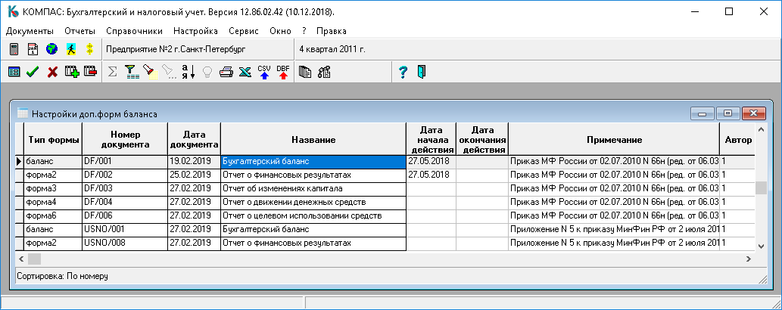

Рис. 2.2.1.

Данная таблица настроек поставляется заполненной в соответствии с действующим законодательством. Правила настройки повторяют уже известные оператору функциональные особенности КОМПАС (использование ЯФПК, бизнес – процедур и т.д.). Что касается Баланса и некоторых других отчетов, то здесь еще проще - оператору будет достаточно настроить в каждой ячейке формы список своих счетов.

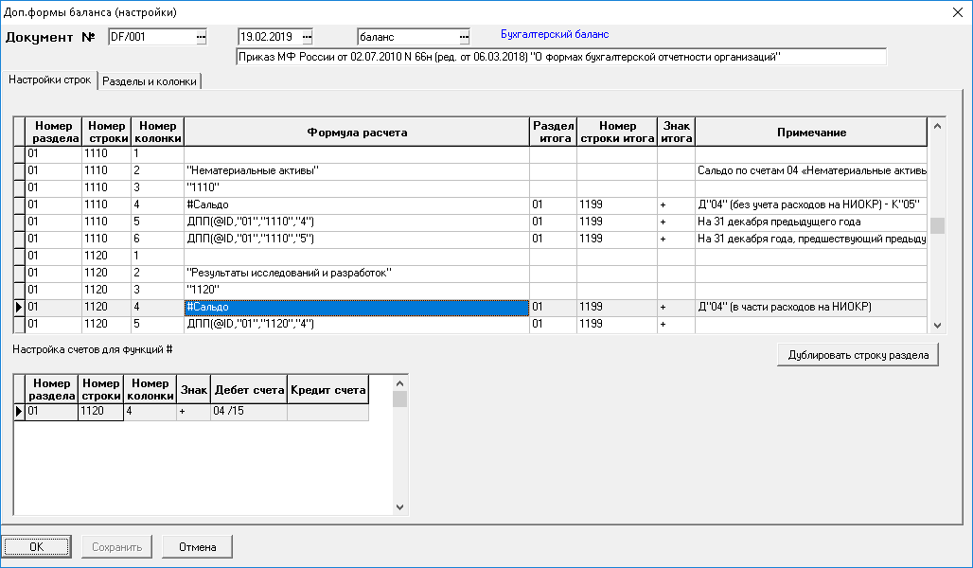

Рис.2.2.2.

Обратите внимание! Можно создавать свои настройки, на основании существующих. Можно описать настройку тех специфических отчетных документов, которые требуют именно ваши вышестоящие организации. Правила редактирования и создания новых настроек описаны в отдельной инструкции (см. п. 2.4.).

* 1. **Формирование файла формата XML**

Завершающий и обязательный этап – это формирование выходного файла в формате, утвержденным Приказом ФНС РФ (см. далее)

Выгрузить отчетные формы в XML формате можно в пункте меню «Выгрузки форм баланса».

Каждой выгрузке соответствует запись в данном реестре.

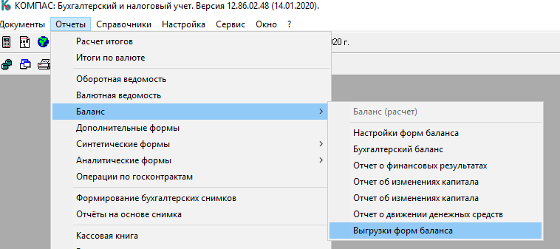

Рис.2.3.1

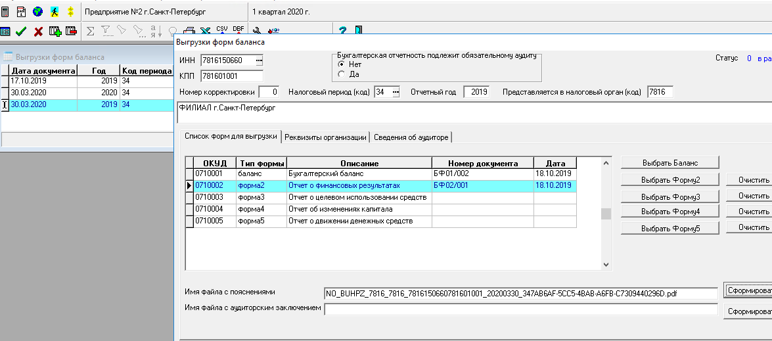

Рис.2.3.2

Выгрузка в XML производится в соответствии с Приказом ФНС России от 13.11.2019 N ММВ-7-1/570@ в версии 5.08 (актуально март 2020).

При наличии в отчетах вписываемых показателей имеется возможность настроить их выгрузку в таблице «Настройка выгрузки в XML» .

* 1. **Инструкция по настройке дополнительных форм баланса**

Настройки для формирования отчетных форм хранятся в отдельном реестре *Настройки дополнительных .форм баланса* (См. п.2.2). На закладке *Разделы и колонки* описываются разделы и колонки отчетной формы.

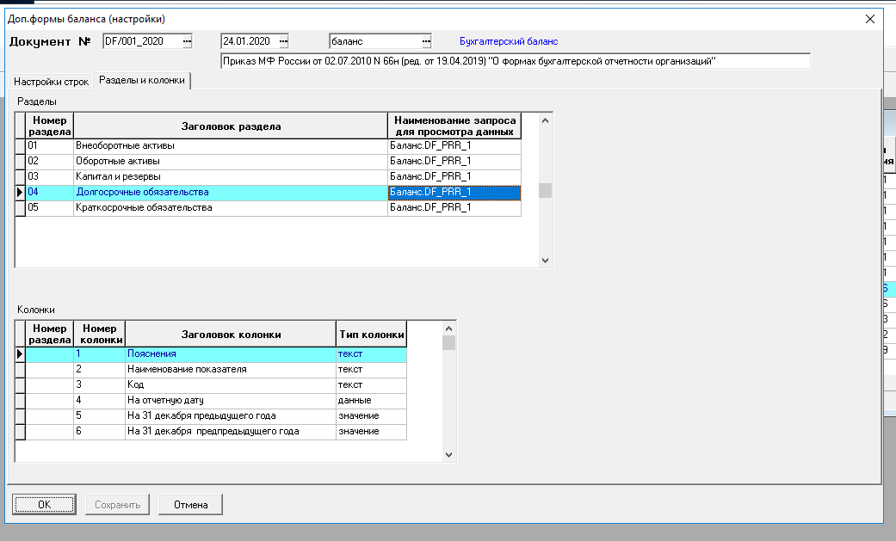

Рис.2.4.1

В таблице *Разделы* можно установить свой запрос, который будет отображать данные на закладке *Данные по разделам* в реестре отчетов.

В таблице *Колонки*:

- если не указан *Номер раздела*, то настройка относится ко всем разделам формы, но можно указать и свой список колонок для каждого раздела;

- *Тип колонки* может принимать следующие значения:

*текст* – Формула расчета для соответствующей колонки должна возвращать текстовое значение,

*данные* – Формула расчета должна возвращать числовое значение и при этом при вычислении формулы результат будет делиться на единицу измерения отчетной формы ( на сегодня это 1000),

*значение* - Формула расчета должна возвращать числовое значение и при этом результат вычисления остается без изменений.

На закладке *Настройки строк* описываются формулы для расчета каждой строки и колонки отчетной формы. Пустые колонки можно не включать в настройку. *Номер раздела, Номер строки* и *Номер колонки* нужно указывать обязательно и они должны соответствовать настройкам на закладке *Разделы и колонки*. Порядок и уникальность строк в форме определяется графами *Номер раздела, Номер строки* и *Номер колонки*.

В графе *Формула расчета* указывается формула, по которой будут рассчитываться данные отчетной формы. В этой графе можно указывать:

- символьные или числовые константы (в зависимости от типа колонки);

- функции таблицы транслятора, в которые можно передавать и ID документа, если в качестве параметра указать @ID;

- функции, описанные в справочнике *Справочник функций доп.форм баланса*,они должны начинаться на #.

В таблице *Настройка счетов для функций* заносится список счетов дебета и кредита для каждой строки настройки, в которой в формуле расчета указаны функции *#Сальдо, #Оборот* или *#Сумкор*.

В графах *Раздел итога*, *Номер строки* итога и *Знак итога* определяет в какую строку настройки и с каким знаком будет суммироваться результат расчета данной строки.



Рис.2.4.2

Можно добавлять свои функции в *Справочник функций доп.форм баланса*. Он вызывается по кнопке Правка из вызова справочника в графе Формула расчета настроек.

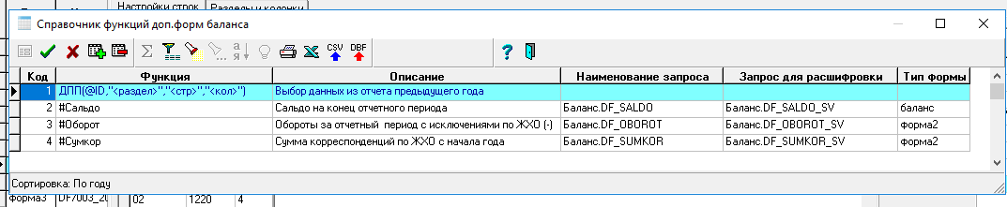

Рис.2.4.3.

Функция, начинающаяся на # работает следующим образом: вызывается запрос, указанный в графе *Наименование запроса* с параметрами , формируемыми процедурой вызова на основании данных строки отчета из которой вызывается функция.

Параметры запроса:

- номер раздела,

- номер строки,

- номер колонки,

- тип документа,

- ID документа,

- начало периода,

- конец периода.

В графе *Запрос для расшифровки* указывается запросная форма , которая будет вызываться по кнопке *Расшифровка* в экранной форме строки отчета.

Функции , включенные в поставку:

**#*Сальдо*** – сумма сальдо на конец отчетного периода по счетам, указанным в таблице *Настройка счетов* для данной строки в документе настройки. Если счет указан в графе *Дебет счета*, то берется сальдо по дебету с учетом графы *Знак* . . Если счет указан в графе *Кредит счета*, то берется сальдо по дебету с учетом графы *Знак* . Счета можно задавать с * на конце – это значит, что в расчет будут браться все счета, начинающиеся со знаков до *.

**#*Оборот*** – сумма оборотов из оборотной ведомости за отчетный период по дебету и кредиту соответственно из списка в *Настройке счетов* со *Знаком* +. Если в списке указать *Знак* - , то из результата будут вычитаться указанные корреспонденции по ЖХО за отчетный период.

**#*Сумкор*** – сумма корреспонденций из ЖХО по списку из таблицы *Настройка счетов* с учетом графы *Знак* и \**.*

1. **Заключение**

Дополнительные вопросы просим озвучить по горячей линии. Обязательно окажем все необходимые консультации.